Fridolin August Willburger geboren am 6.3. 1882 als Sohn von Karl Martin Willburger und der
Crescentia Schöllhorn von Schöllhorn. Karl Martin war Bauer in Harmen, heute ein Ortsteil von Rot an der Rot. (im Stammbaum Haslacher Linie Tafel 6)
Er studierte in Tübingen Theologie und Geschichte. Schon 1912 erschien ein kleines Buch von ihm „das Collegium illustre zu Tübingen“, das war die erste Ritterakademie für junge Adlige im deutschen Sprachraum, gegründet von Herzog Ludwig.
Seine Doktorarbeit schrieb er bei dem Tübinger Kirchenhistoriker Gustav Bossert. Das Thema war „Die Konstanzer Bischöfe Hugo von Landenberg, Balthasar Merklin, Johann von Lupfen und die Glaubensspaltung (Dissertation 1917, in Freiburg als buch erschienen)
Er beendete auch sein Theologiestudium und wurde Priester.
Ab 1 916 war er Pfarrer in Oberopfingen.
Unten eine Postkarte mit der Kirche von Oberopfingen 1948

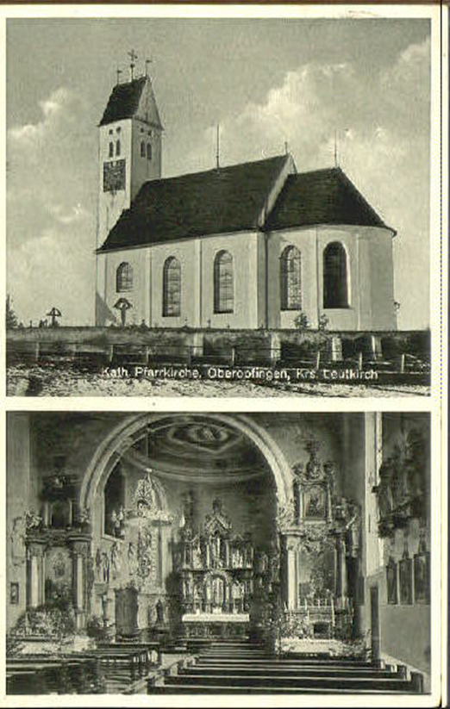

Auch als Pfarrer war er weiter mit historischen Themen beschäftigt. 1925 erschien „Abriß einer Geschichte der katholischen Kirche in Württemberg“ .Diese war auch als Lehrbuch für Schulen gedacht. Dann befasste er sich intensiv mit der Prämonstratenserabtei Rot an der Rot. 1926 erschien sein „Das Prämonstratenser-Kloster Rot, Oberamt Leutkirch; 1126-1926.“Ein Jahr später gab er Rot an der
Rot , seine Geschichte und seine beiden Kirchen heraus. In diesem Buch erstellte er die erste Äbteliste des Klosters und dabei ist er wohl auch auf die Dienstmannen des Klosters eben die Willburger gestoßen. 1927 erschien in „Oberschwäbische Mannigfaltigkeiten“ Die Säkularisation und die Aufhebung der Prämonstratenserklöster in Württemberg
In einem Briefwechsel mit August Willburger, unserem Ehrenvorsitzenden, teilte er ihm die erste urkundliche Erwähnung eines Willburgers in Haslach mit und gibt eine kleine Ahnentafel ab. Johannes Willburger am 29. Dezember 1664, der erste Willburger in Oberschwaben. 1942 fasst er seine bisherigen Erkenntnisse zusammen und verweist auch auf den Vorarlberger Ursprung der Willburger und gibt an, dass sie eben ab 1664 in Oberschwaben nach-zuweisen sind.
In seiner weiteren schriftstellerischen Tätigkeit verfasste er „Wie aus „Schwaben Christen wurden“ erschienen in der Reihe Aus Schwabens Vergangenheit und ein Jahr später erschien Georg III. Truchsess von Waldburg, der Bauernjörg.
Sein letztes Buch erschien 1954 „Geschichte der katholischen Kirche in Württemberg“, das er zusammen mit Hermann Tüchle herausgab.

Am 19. Januar 1930 wurde in Leutkirch ein Arbeitsausschuß gegründet mit dem Ziel ein Heimatmuseum für das Oberamt Leutkirch zu errichten. Diesem Ausschuss gehörte auch Pfarrer Willburger an, damals noch Pfarrer in Oberopfingen. Am 24. Mai 1931 konnte das Museum eröffnet werden. Diese Berufung zeigt, dass er über seine Pfarrei hinaus bekannt war und als Historiker einen Namen hatte. Wann er Pfarrer in Urlau wurde, kann ich aus den mir zur Verfügung stehenden Quellen nicht erschließen, auch nicht wann er Dekan wurde. 1932 war er noch Pfarrer in Oberopfingen. 1942 war auf jeden Fall schon in Urlau und auch schon Dekan.
Im März 1945 wurde Major Zöller nach Urlau versetzt. Sein Befehl Sprengung der Muna. Im Zivilberuf war Zöller Chemiker, er wusste also, was die Sprengung bedeutet hätte. Er hatte nicht vor, diesen Befehl auszuführen. Im Mai wurde noch der Chemiker Friedrich Jung, gebürtiger Schwabe aus Friedrichshafen nach Urlau versetzt. Auch er spielte mit. Major Zöller lernte Dekan Willburger kennen, der ihm wohl auch seelischen Beistand leistete. Dekan Willburger verlas den Sprengungstermin von der Kanzel. Major Zöller hatte vorher ABS-Schutzmasken und Babymasken in der Bevölkerung verteilen lassen, was in der Bevölkerung ziemliche Unruhe verursachte. Aber das war gewollt. Schließlich sollte den führenden Nazis ja vorgegaukelt werden, dass die Sprengung tatsächlich geplant war. Der Sanitätsoffizier Jung leitete dann die Übergabe an die Franzosen ein. Später ging er in die DDR. Er wurde zum führenden Pharmakologen in der DDR. Er war auch als Experte bei den Genfer Verhandlungen zur Ächtung biologischer und chemischer Waffen dabei.
Der württembergische Gauleiter war Walter Murr. Im Dezember 1944 wollte er die Bevölkerung Stuttgarts in 20 Kilometer Tagesmärschen in Richtung Alpen evakuieren. Diese Pläne gab er erst im März 1945 auf. Noch am 13. April 1945 befahl
er Stuttgart bis aufs Äußerste zu verteidigen. Wer Panzersperren zerstörte oder gar die weiße Fahne hisste, dem drohte er mit sofortiger Exekution und Sippenhaft. Die drei wussten also, aus was sie sich eingelassen hatten. Für Pfarrer Willburger kam noch dazu, dass Murr sich seit Beginn seiner Amtszeit als regelrechter „Pfaffenfresser“ erwiesen hatte. Er war es z. B. der Bischof Sproll aus Württemberg ausgewiesen hatte, obwohl es dafür natürlich keinerlei Rechtsgrundlage gab.
Ironischerweise kam Murr, nachdem, er sich am 19. April 1945 auf die Flucht gemacht hatte ganz nah an Urlau vorbei. Über Kisslegg-Wangen ging er ins Große Walsertal. Kisslegg-Urlau, das sind
auf der Straße gerade mal 17 Kilometer, Luftlinie noch viel weniger! Urlau wurde am 28. April 1945 an die Franzosen übergeben.
Eine Aktivität als Dekan habe ich auch gefunden. 1949 weihte er in Haslach die neuen Glocken, die 1942 „für den Endsieg“ aus der Gemeinde weggenommen worden waren. Das hat er bestimmt sehr gerne gemacht, weil Harmen ja praktisch zu Haslach gehört hatte.
Fridolin August Willburger starb am 19.01. 1952 in Urlau.

